1. Repeater:

* Là thiết bị mạng dùng để khuếch đại tín hiệu trên các đoạn cáp dài.
* Là thiết bị hoạt động trên tầng vật lý
* Gồm 2 cổng: vào/ra

1. **Hub:**

* Là thiết bị giống với repeater, nhưng hỗ trợ nhiều cổng hơn -> cho phép nhiều máy tính nối tập trung về nó.

1. Bridge:

* Dùng để ghép nối 2 nhánh mạng để tạo thành 1 mạng lớn duy nhất
* Hoạt động ở tầng DataLink OSI

1. **Switch:**

* Là thiết bị giống như Bridge nhưng nhiều cổng hơn, cho phép kết nối nhiều máy tính, ghép nối nhiều đoạn mạng với nhau theo mô hình hình sao
* Hoạt động ở tầng DataLink

1. **Router:**

* Là thiết bị mạng có chức năng chuyển tiếp gói dữ liệu giữa các mạng máy tính
* Hoạt động ở tầng Network OSI
* Lớp A: 1 -> 127
* Lớp B: 128 -> 191
* Lớp C: 192 -> 223
* Địa chỉ IP thuộc lớp B do byte đầu tiên là “152”

-> Số bit dành cho Network ID: 16bit

-> Số bit dành cho Host ID: 16bit

* Gọi số bit mượn để chia subnet là x (bit)
* Số Subnet: 2x
* Số Subnet sử dụng được: 2x – 2
* Số Host/Subnet: 216 – x
* Số Host sử dụng được: 216 – x – 2 = 14
* Vì mỗi phòng có 10 PC, 1 máy in, 1 máy chiếu nên số Host sử dụng được trên mỗi Subnet phải có ít nhất là 12.
* 216 – x – 2 ≥ 12 ⇒ 216 – x ≥ 14 ⇒ 16 – x = 4 (do 23 = 8; 24 = 16) ⇒ x = 12
* Subnet Mask: 255.255.255.240
* Khoảng cách giữa các Subnet: 28-4 = 16

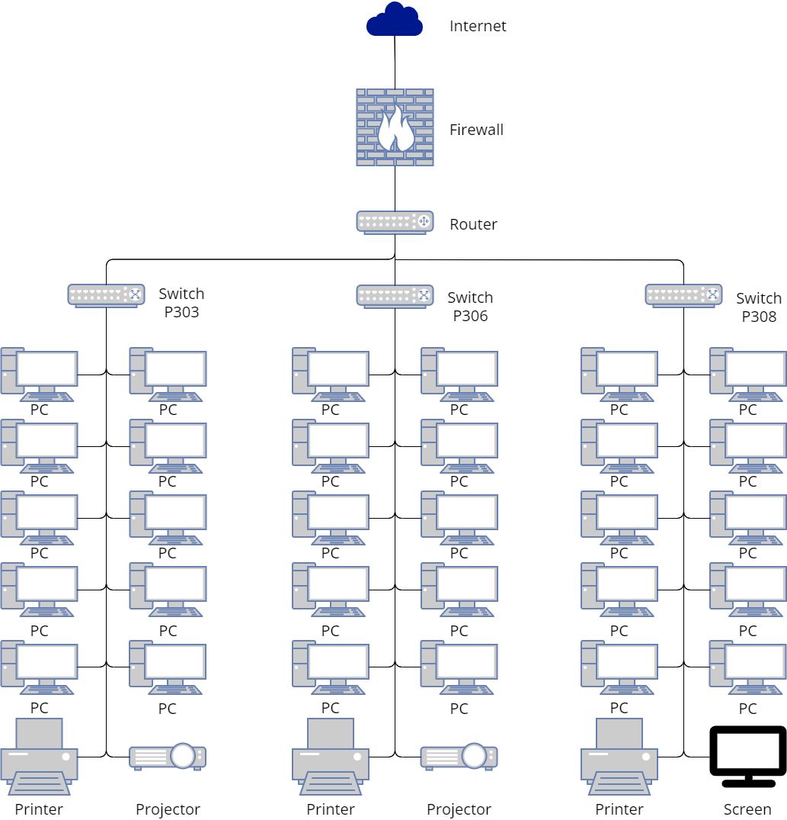

* Nếu thay Router bằng Switch?
* Nếu thay Switch bằng Bridge? Ko được vì switch nhiều cổng hơn Bridge, cho phép kết nối nhiều máy tính với nhau, ghét nối các đoạn mạng theo mô hình hình sao.